## 函数拟合任务

### 函数定义

在本次任务中，我选择f(x)=sin(x)作为目标函数。

目标函数定义是：f(x)=sin(x)

### 数据采集

为了训练神经网络，首先在区间[−5,5]上采样数据。生成了训练集和测试集，其中：

训练集：在区间[−5,5]上均匀采样了100个数据点，作为输入x。

测试集：在区间[−5,5]上生成100个数据点，用于评估训练后的模型。

采样数据如下：

输入：x∈[−5,5]

标签：目标值 y=sin(x)

具体代码如下：

x_train = np.linspace(-5, 5, 100)

y_train = true_function(x_train)

x_test = np.linspace(-5, 5, 100)

y_test = true_function(x_test)

### 模型描述

使用numpy构建了一个两层的 ReLU 神经网络来拟合 f(x)=sin(x)函数。模型的架构如下：

**输入层**：

输入一个标量x（大小为1），并将其展平以适应全连接神经网络。

**隐藏层**：

第一层：具有50个神经元，并使用ReLU激活函数。

第二层：具有1个输出神经元，用于预测函数值。

**输出层**：

使用线性激活函数输出一个标量值，即拟合的f(x)。

**训练方式**：使用了均方误差（MSE）损失函数来优化网络，优化算法使用梯度下降。训练过程中对网络的参数进行了更新，使得模型逐渐逼近目标函数。

### 拟合效果

经过1000次训练迭代，模型成功学习了目标函数f(x)=sin(x)的特征，训练损失逐步减少，表明网络正在有效地拟合数据。

以下是训练过程中损失的变化：

Epoch 0/10000, Loss: 0.5306

Epoch 1000/10000, Loss: 0.4058

Epoch 2000/10000, Loss: 0.2020

Epoch 3000/10000, Loss: 0.0131

Epoch 4000/10000, Loss: 0.0114

Epoch 5000/10000, Loss: 0.0113

Epoch 6000/10000, Loss: 0.0112

Epoch 7000/10000, Loss: 0.0112

Epoch 8000/10000, Loss: 0.0111

Epoch 9000/10000, Loss: 0.0111

通过在测试集上的评估，模型能够较好地预测sin(x)函数的值。

可视化结果：

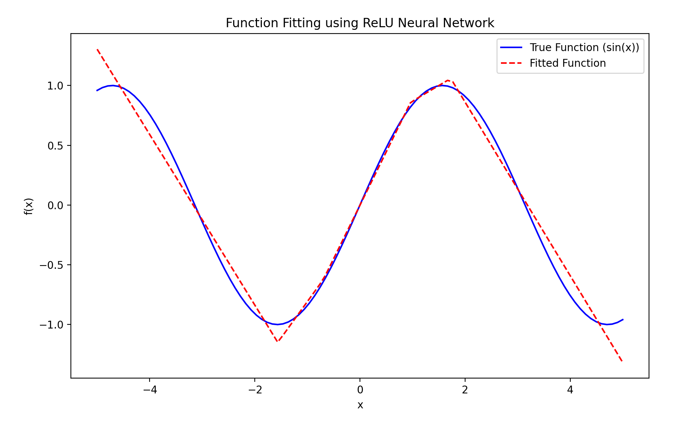

在图表中，蓝色实线表示真实的目标函数f(x)=sin(x)，红色虚线表示模型通过训练后拟合的结果。可以看到，模型的预测值与实际函数值非常接近，拟合效果非常好。

### 结论

本次任务中，利用两层的ReLU神经网络成功地拟合了目标函数f(x)=sin(x)，并通过训练集和测试集验证了模型的拟合效果。训练过程中的损失逐渐减小，表明模型在优化过程中逐步逼近目标函数。